Министерство образования и науки Российской Федерации

Федеральное государственное бюджетное образовательное учреждение высшего образования «Московский государственный технический университет имени Н.Э. Баумана (национальный исследовательский университет)» (МГТУ им. Н.Э. Баумана)

Факультет «Робототехника и комплексная автоматизация»

Кафедра «Системы автоматизированного проектирования»

**Домашнее задание №2 Часть 2 по дисциплине**

**«Теория вероятностей и математическая статистика»**

**Вариант 14**

Выполнил:

студент группы РК6-36Б

Петраков С.А.

Москва

2020

Оглавление

Задача 1. 3

1. Рассчитать величину h; 3

2. Записать аналитическое выражение для функции плотности распределения f(x). 4

3. Записать аналитическое выражение для функции распределения F(x). 4

4. Рассчитать математическое ожидание случайной величины M(X). 5

5. Рассчитать дисперсию случайной величины D(X). 6

Задача 2. 7

1. Записать аналитическое выражение для функции плотности распределения f(y). 7

2. Записать аналитическое выражение для функции распределения F(y). 8

3. Рассчитать математическое ожидание случайной величины M(Y). 10

4. Рассчитать дисперсию случайной величины D(Y). 10

# Задача 1.

Известно, что плотность распределения $f\left(x\right)$ одномерной случайной величины $X$ представляет собой трапецию, для которой (здесь и далее значения всех параметров берутся из таблиц исходных данных к ДЗ №1):

$$f\left(R1\right)= 0$$

$$f\left(R1+G1\right)= h$$

$$f\left(R1+G1+B1\right)= h,$$

$$f\left(R1+G1+B1+R2\right)= 0$$

**R1 = 11**

**G1 = 10**

**B1 = 11**

$$f\left(11\right)= 0$$

$$f\left(21\right)= h\left(\frac{1}{21}\right)$$

$$f\left(32\right)= h\left(\frac{1}{21}\right)$$

$$f\left(42\right)= 0$$

## Рассчитать величину h;

Т.к. площадь под графиком плотности распределения равна 0. Мы знаем, что график образует трапецию, тогда $S=\frac{a+b}{2}h$, где $a=31,b=11, S=1$. Тогда $h=\frac{1}{21}.$ 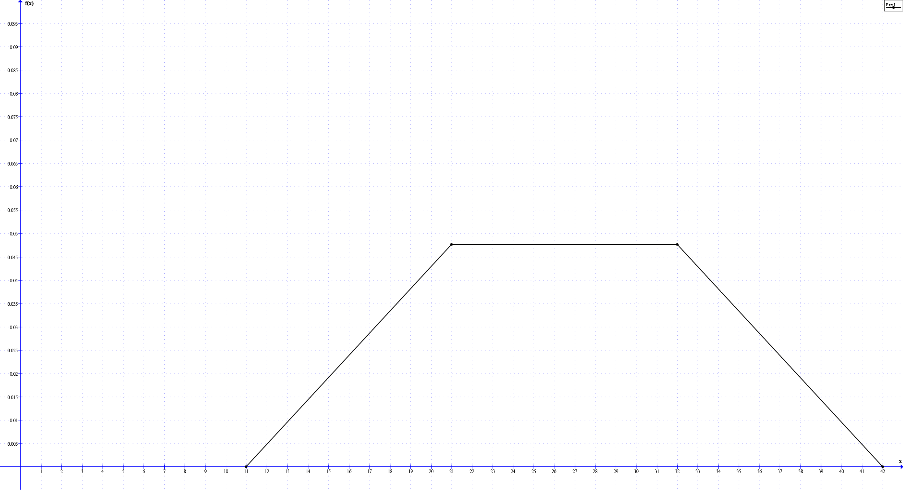

## Записать аналитическое выражение для функции плотности распределения f(x).

Функция плотности распределения является кусочной:

$y=k_{1}x+b_{1}$

$\left\{\begin{matrix}\frac{1}{21}=k_{1}21+b_{1} \\ 0=k_{1}11+b_{1}\end{matrix}\right.$, о тсюда $\left\{\begin{matrix}k_{1}=\frac{1}{210} \\ b_{1}=-\frac{11}{210}\end{matrix}\right.$, тогда $y=\frac{1}{210}x-\frac{11}{210}$

$y=k_{2}x+b_{2}$

$\left\{\begin{matrix}\frac{1}{21}=k_{2}32+b_{2} \\ 0=k_{2}42+b_{2}\end{matrix}\right.$, о тсюда $\left\{\begin{matrix}k_{2}=-\frac{1}{210} \\ b_{2}=\frac{1}{5}\end{matrix}\right.$, тогда $y=-\frac{1}{210}x+\frac{1}{5}$

Тогда кусочная функция будет записана так: $$f\left(x\right)=\left\{\begin{aligned}\begin{matrix}0,x∈(-∞;11) \\ \frac{1}{210}x-\frac{11}{210},x∈ \left[11;21\right)\end{matrix} \\ \frac{1}{21}, x∈\left[21;32\right) \\ \begin{matrix}-\frac{1}{210}x+\frac{1}{5}, x∈\left[32;42\right] \\ 0,x∈(42,+∞)\end{matrix}\end{aligned}\right.$$

## Записать аналитическое выражение для функции распределения F(x).

Т.к. $f\left(x\right)=\left(F\left(x\right) \right)’$, то $F\left(x\right)=\int{f\left(x\right)dx}$

Интегрируем каждую часть кусочной функции:

$F\left(x\right)=\int{\left(\frac{1}{210}x-\frac{11}{210}\right)dx}=\frac{{ x}^{2}}{420}-\frac{11x}{210}+C;$

$\frac{{11}^{2}}{420}-\frac{11*11}{210}+C=0;$ $C=\frac{121}{420};$

$F\left(x\right)=\int{\frac{1}{21}dx}=\frac{x}{21}+C;$

$\frac{21}{21}+C=\frac{{21}^{2}}{420}-\frac{11*21}{210}+\frac{121}{420};$ $C=-\frac{16}{21};$

$F\left(x\right)=\int{-\frac{1}{210}x+\frac{1}{5}dx}=-\frac{{ x}^{2}}{420}+\frac{x}{5}+C;$

$-\frac{{32}^{2}}{420}+\frac{32}{5}+C=\frac{32}{21}-\frac{16}{21};$ $C=-\frac{16}{5};$

Итоговый вид функции распределения:

$$F\left(x\right)=\left\{\begin{matrix}0,x∈\left(-∞;11\right) \\ \begin{aligned}\frac{{ x}^{2}}{420}-\frac{11x}{210}+\frac{121}{420}, x∈\left[11;21\right) \\ \frac{x}{21}-\frac{16}{21}, x∈\left[21;32\right) \\ -\frac{{ x}^{2}}{420}+\frac{x}{5}-\frac{16}{5}, x∈\left[32;42\right]\end{aligned} \\ 0,x∈(42,+∞)\end{matrix}\right.$$

## Рассчитать математическое ожидание случайной величины M(X).

$$M\left(x\right)=\int_{R}^{ }{\left(x*f\left(x\right)\right)dx}==\int_{11}^{21}{x\left(\frac{1}{210}x-\frac{11}{210}\right)dx}+\int_{21}^{32}{x\left(\frac{1}{21}\right)dx+}+\int_{32}^{42}{x\left(-\frac{1}{210}x+\frac{1}{5}\right)dx}=\frac{265}{63}+\frac{583}{63}+\frac{530}{63}=\frac{1378}{63}=21.(873015)$$

## Рассчитать дисперсию случайной величины D(X).

$$D\left(x\right)=\int_{R}^{ }{{\left(x-M\left(x\right)\right)}^{2}f\left(x\right)dx=}=\int_{11}^{21}{{\left(x-\frac{1378}{63}\right)}^{2}\left(\frac{1}{210}x-\frac{11}{210}\right)dx}+\int_{21}^{32}{{\left(x-\frac{1378}{63}\right)}^{2}\left(\frac{1}{21}\right)dx+}+\int_{32}^{42}{{\left(x-\frac{1378}{63}\right)}^{2}\left(-\frac{1}{210}x+\frac{1}{5}\right)dx}=\frac{461375}{83349}+\frac{1374923}{83349}+\frac{3705770}{83349}=\frac{263908}{3969}=66\frac{1954}{3969}=66.492315$$

# Задача 2.

Имеется функция $φ\left(x\right) = \left(x-\left(R2+G2\right)\right)*\left(x-\left(R2+G2+B2\right)\right)$. Будем рассматривать случайную величину $Y$ как результат вычисления функции $φ$ для случайного аргумента $X$ (рассмотренного в задаче 1).

**R2 = 10**

**G2 = 9**

**B2 = 10**

$$φ\left(x\right) = \left(x-19\right)*\left(x-29\right)={\left(x-24\right)}^{2}-25$$

$$x∈\left[11;42\right]$$

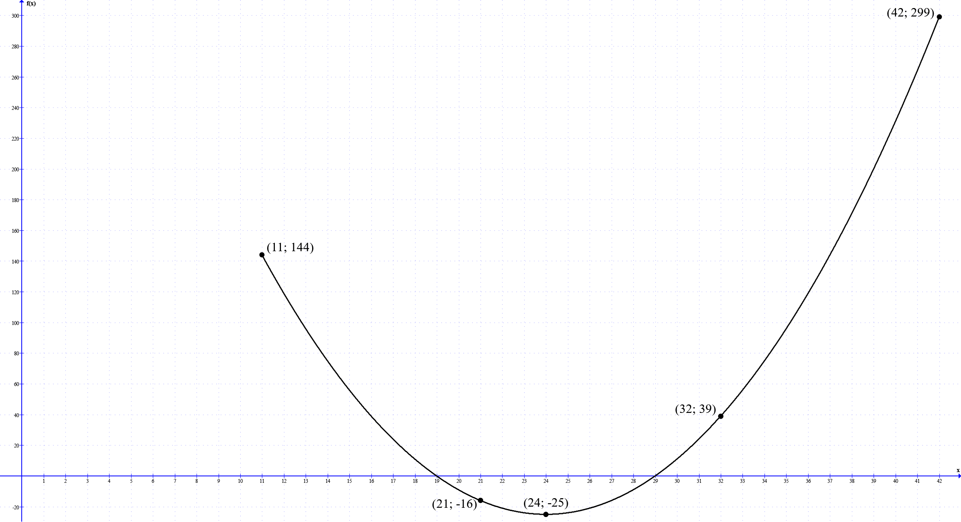

## Записать аналитическое выражение для функции плотности распределения f(y).

Функция возрастает на $x∈\left[11;24\right]$ и убывает на $x∈\left[24;42\right]$.

Найдем $ψ_{1}\left(y\right), ψ_{2}\left(y\right) таких, что φ\left(ψ_{1}\left(y\right)\right)=φ\left(ψ_{2}\left(y\right)\right)=y$.   
Тогда $ψ_{1}\left(y\right)=24-\sqrt{y+25}$, $ψ_{2}\left(y\right)=24+\sqrt{y+25}$.

Тогда $f(ψ_{1})$ и $f(ψ_{2})$ равны:

$f\left(ψ_{1}\right)=\left\{\begin{matrix}0,x∈\left(-∞;11\right) \\ \begin{aligned}\frac{1}{210}\left(24-\sqrt{y+25}\right)-\frac{11}{210}, x∈\left[11;21\right) \\ \frac{1}{21}, x∈\left[21;32\right) \\ -\frac{1}{210}\left(24-\sqrt{y+25}\right)+\frac{1}{5}, x∈\left[32;42\right]\end{aligned} \\ 0,x∈(42,+∞)\end{matrix}\right.$

$$f\left(ψ_{2}\right)=\left\{\begin{matrix}0,x∈\left(-∞;11\right) \\ \begin{aligned}\frac{1}{210}\left(24+\sqrt{y+25}\right)-\frac{11}{210}, x∈\left[11;21\right) \\ \frac{1}{21}, x∈\left[21;32\right) \\ -\frac{1}{210}\left(24+\sqrt{y+25}\right)+\frac{1}{5}, x∈\left[32;42\right]\end{aligned} \\ 0,x∈(42,+∞)\end{matrix}\right.$$

Для объединения этих двух функций воспользуемся формулой $\sum_{i=0}^{n}{f\left(ψ_{i}\right)\left|ψ_{i}\right|}$. Т.к. $f\left(x\right)$– кусочная функция, а $φ\left(x\right)$ имеет два промежутка монотонности. То искомая функция $f\left(y\right)$ будет иметь промежутки: $\left[-25;-16\right), \left[-16;39\right), \left[39;144\right), [144,299]$.

$$\left|ψ_{1}^{'}\right|=\left|ψ_{2}^{'}\right|=\frac{1}{2\sqrt{y+25}}$$

Тогда:

$$f\left(ψ_{1}\right)*\left|ψ_{1}^{'}\right|+f\left(ψ_{2}\right)* \left|ψ_{2}^{'}\right|,\left\{ x_{1}, x_{2}∈\left[21, 32\right), y∈\left[-25,-16\right)\right\}$$

$$f\left(ψ_{1}\right)*\left|ψ_{1}^{'}\right|+f\left(ψ_{2}\right)*\left|ψ_{2}^{'}\right|, \left\{x_{1}∈\left[11,21\right) , x_{2}∈\left[21, 32\right), y∈\left[-16, 39\right)\right\}$$

$$f\left(ψ_{1}\right)*\left|ψ_{1}^{'}\right|+f\left(ψ_{2}\right)*\left|ψ_{2}^{'}\right|, \left\{x_{1}∈\left[11,21\right) , x_{2}∈\left[32,42\right],y∈\left[39,144\right)\right\}$$

$$f\left(ψ_{2}\right)*\left|ψ_{2}^{'}\right| \left\{x_{2}∈[32, 42] ), y∈[144, 299]\right\}$$

Итог: $$f=\left\{\begin{matrix}\frac{1}{21\sqrt{y+25}}, y∈\left[-25,-16\right) \\ \frac{23-\sqrt{y+25}}{420\sqrt{y+25}}, y∈\left[-16, 39\right) \\ \begin{matrix}\frac{31-2\sqrt{y+25}}{420\sqrt{y+25}},y∈\left[39,144\right) \\ \frac{18-\sqrt{y+25}}{420\sqrt{y+25}}, y∈[144, 299]\end{matrix}\end{matrix}\right.$$

## Записать аналитическое выражение для функции распределения F(y).

Проинтегрируем все части f(y):

$$\int{\frac{1}{21\sqrt{y+25}}dy}=\frac{2 \sqrt{25 + y}}{21}+C$$

$$\frac{2 \sqrt{25-25}}{21}+C=0⟹C=0$$

$$\int{\frac{23-\sqrt{y+25}}{420\sqrt{y+25}}dy}=\frac{\left(-y + 46 \sqrt{25 + y}\right)}{420}+C$$

$$\frac{\left(16 + 46 \sqrt{25 -16}\right)}{420}+C=\frac{2 \sqrt{25 -16}}{21}+0⟹C=\frac{2}{7}$$

$$\int{\frac{31-2\sqrt{y+25}}{420\sqrt{y+25}}dy}=\frac{\left(-y + 31 \sqrt{25 + y}\right)}{210}+C$$

$$\frac{\left(-39 + 31 \sqrt{25 +39}\right)}{210}+C=\frac{\left(-39 + 46 \sqrt{25 + 39}\right)}{420}+\frac{2}{7}⟹C=\frac{449}{420}$$

$$\int{\frac{18-\sqrt{y+25}}{420\sqrt{y+25}}dy}=\frac{\left(-y + 36 \sqrt{25 + y}\right)}{420}+C$$

$$\frac{\left(-144 + 36 \sqrt{25 + 144}\right)}{420}+C=\frac{\left(-144 + 31 \sqrt{25 + 144}\right)}{210}+\frac{449}{420}⟹C=\frac{967}{420}$$

$$F=\left\{\begin{matrix}\frac{2 \sqrt{25 + y}}{21}, y∈\left[-25,-16\right) \\ \frac{\left(-y + 46 \sqrt{25 + y}\right)}{420}+\frac{2}{7}, y∈\left[-16, 39\right) \\ \begin{matrix}\frac{\left(-y + 31 \sqrt{25 + y}\right)}{210}+\frac{449}{420},y∈\left[39,144\right) \\ \frac{\left(-y + 36 \sqrt{25 + y}\right)}{420}+\frac{967}{420}, y∈[144, 299]\end{matrix}\end{matrix}\right.$$

## Рассчитать математическое ожидание случайной величины M(Y).

$$M\left(Y\right)=M\left(φ\left(X\right)\right)=\int_{R}^{ }{φ\left(x\right)*f(x)dx}==\int_{11}^{21}{\left(\left(x-19\right)*\left(x-29\right)\right)\left(\frac{1}{210}x-\frac{11}{210}\right)dx}+\int_{21}^{32}{\left(\left(x-19\right)*\left(x-29\right)\right)\left(\frac{1}{21}\right)dx+}+\int_{32}^{42}{\left(\left(x-19\right)*\left(x-29\right)\right)\left(-\frac{1}{210}x+\frac{1}{5}\right)dx}=\frac{310}{63}-\frac{286}{63}+\frac{545}{21}=\frac{79}{3}=26.\left(3\right)$$

## Рассчитать дисперсию случайной величины D(Y).

$$D\left(Y\right)=D\left(φ\left(X\right)\right)=\int_{R}^{ }{{\left(φ\left(x\right)-M\left(φ\left(X\right)\right)\right)}^{2}*f\left(x\right) dx}=\int_{11}^{21}{{\left(\left(x-19\right)*\left(x-29\right)-\frac{79}{3}\right)}^{2}\left(\frac{1}{210}x-\frac{11}{210}\right)dx}+\int_{21}^{32}{{\left(\left(x-19\right)*\left(x-29\right)-\frac{79}{3}\right)}^{2}\left(\frac{1}{21}\right)dx+}+\int_{32}^{42}{{\left(\left(x-19\right)*\left(x-29\right)-\frac{79}{3}\right)}^{2}\left(-\frac{1}{210}x+\frac{1}{5}\right)dx}=274.84+816.32+2396.9=3488.06$$